- Wyświetlanie wiadomości
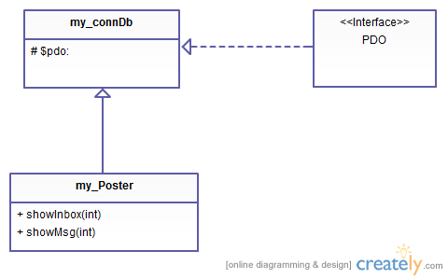
Diagram klas
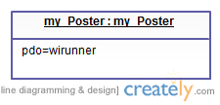
Diagram obiektów
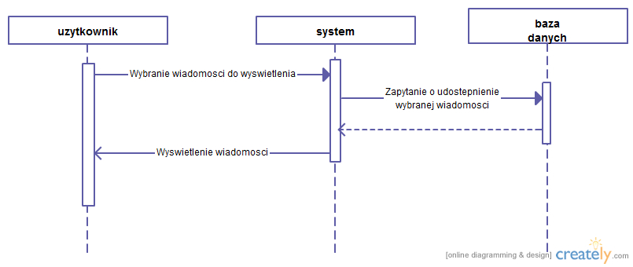
Diagram sekwencji

2. Wysyłanie wiadomości
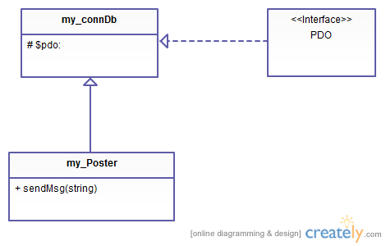
Diagram klas
Diagram obiektów
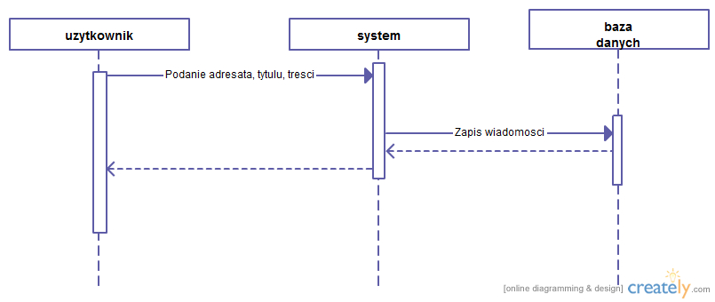
Diagram sekwencji

3.Logowanie użytkownika
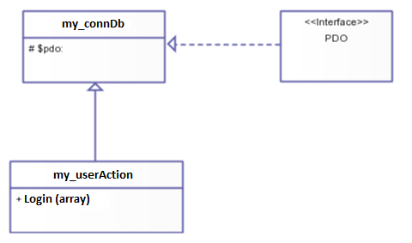
Diagram klas

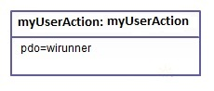
Diagram obiektów

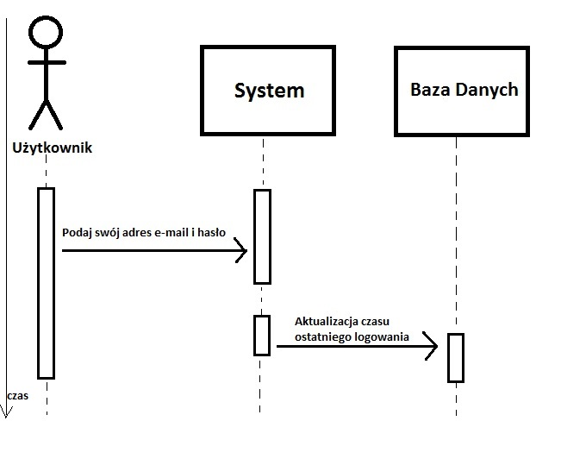
Diagram Sekwencji

4. Aktywacja konta po kliknięciu w link aktywacyjny

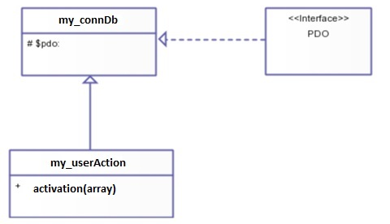
Diagram klas

Diagram obiektów
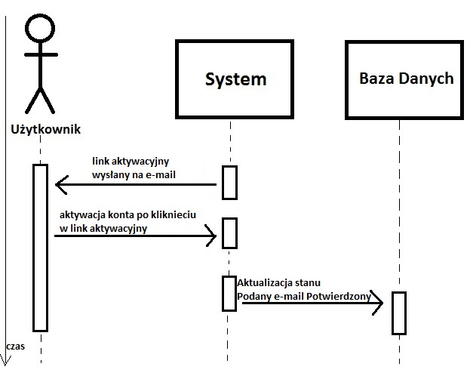
Diagram Sekwencji

